Ahr-la-carte
Speiseplan
für Kindertagesstätten
08.09. – 12.09.25

Die Menülinie mit dem DGE - Logo entspricht dem „DGE-Qualitätsstandard für die Verpflegung in Kitas“ und wurde von der Deutschen Gesellschaft für Ernährung e. V. (DGE) Zertifiziert

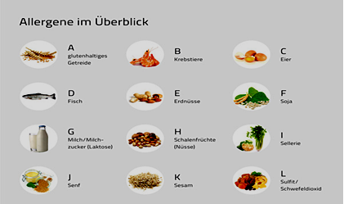
Allergene im Überblick: A= Gluten, B= Krebstiere, C= Eier, D= Fisch, E= Erdnüsse,
F= Soja, G= Milch, H= Schalenfrüchte, I= Sellerie, J= Senf, K= Sesam,
L= Sulfit, Schwefeldioxid, M= Lupine, N= Mollusken

Zusatzstoffe: 1= Nitritpökelsalz, 2= Stabilisatoren, 3= Farbstoffe, 4= Süßstoff
5= Antioxidationsmittel, 6= Konservierungsstoffe

 | Menü   |  | Menü für muslimische Kinder  
Mo: | hausgemachter Erbseneintopf (G) mit Kartoffelwürfel und buntem Gemüse (Sellerie(I), Möhre, Lauch) pikant gewürzt dazu  Vollkornbrot  (A= Roggen, Gerste)  ***  Kuhfleckencreme (G) (*3) | 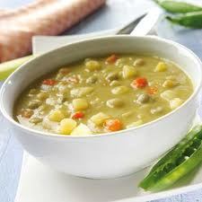 | hausgemachter Erbseneintopf (G) mit Kartoffelwürfel und buntem Gemüse (Sellerie(I), Möhre, Lauch) pikant gewürzt dazu  Vollkornbrot  (A= Roggen, Gerste)  ***  Kuhfleckencreme (G) (*3)
Di: | hausgemachtes Putenfrikassee mit Erbsen, Möhren und Spargel pikant gewürzt auf Basis von Milch (G) dazu Dampfkartoffeln  ***  frisches Obst | 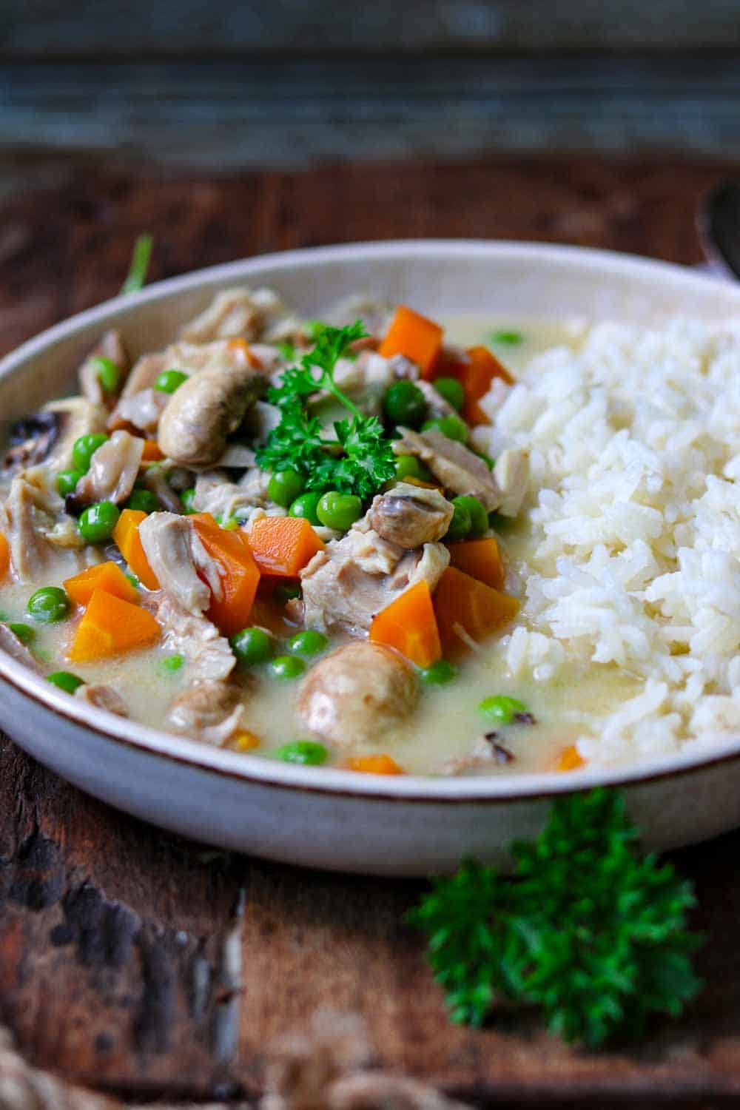 | hausgemachtes Putenfrikassee mit Erbsen, Möhren und Spargel pikant gewürzt auf Basis von Milch (G) dazu Dampfkartoffeln  ***  frisches Obst
Mi: | Ratatouille – Reispfanne  (Naturreis mit Langkornreis gem.)  mit Zucchini, Paprika, Tomaten und Zwiebeln pikant gewürzt  (A= Weizen)  ***  hausgemachter Pfirsich- Maracujajoghurt (G) | 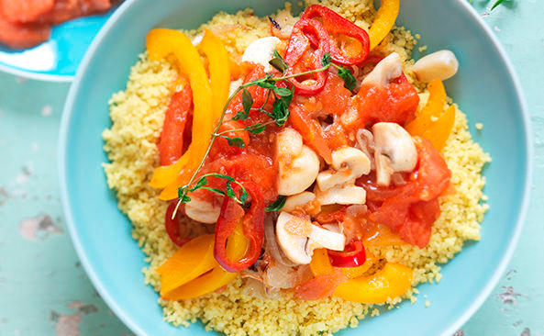 | Ratatouille – Reispfanne  (Naturreis mit Langkornreis gem.)  mit Zucchini, Paprika, Tomaten und Zwiebeln pikant gewürzt  (A= Weizen)  ***  hausgemachter Pfirsich- Maracujajoghurt (G)
Do: | Spiralnudeln mit Vollkornnudeln gemischt (A= Vollkornweizen) dazu pürierte Spinatsauce auf Basis von Milch (G)  ***  frisches Obst | 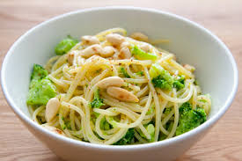 | Spiralnudeln mit Vollkornnudeln gemischt (A= Vollkornweizen) dazu pürierte Spinatsauce auf Basis von Milch (G)  ***  frisches Obst
Fr: | gebratenes Seelachsfilet  (A= Weizen, D)  mit hausgemachter Remoladensauce auf Basis von Naturjoghurt (C,G,J) dazu cremiger Kartoffelstampf (G) (*5)  ***  Gurkentaler |  | gebratenes Seelachsfilet  (A= Weizen, D)  mit hausgemachter Remoladensauce auf Basis von Naturjoghurt (C,G,J) dazu cremiger Kartoffelstampf (G) (*5)  ***  Gurkentaler

